 |  | Ёлочка  Наша елочка-краса  Идут по кругу, взявшись за руки  Поднялась под небеса.  Останавливаются, тянут руки вверх  Стройная красавица  Всем ребятам нравится.  Иду по кругу, взявшись за руки
Утки  Ути-ути-утки,  Вперевалочку идут по кругу друг за другом  Уточки-малютки.  На волнах качались,  Приседают  Брызгались, плескались.  Встают, машут руками, как крыльями  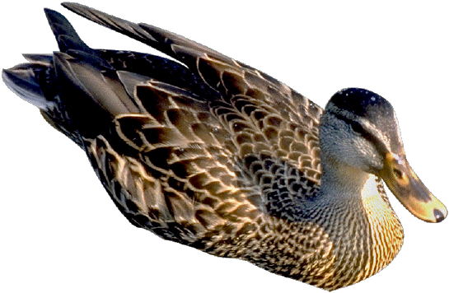 |  | Петух  Петя, Петенька, петух  Весь раскрашен в прах и пух.  Разноцветный, весь цветной  Стоят лицом в центр круга,  ритмично бьют руками по бокам, как крыльями  Идут по кругу друг за другом, заложив руки за спину. Останавливаются, поворачиваются лицом  в центр круга.  И кричит как заводной:  - Ку-ка-ре-ку!  Кукарекают  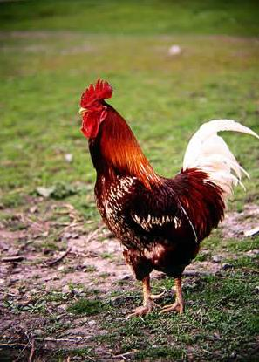
Корова  «Му-му-му! – мычит корова. –  Идут по кругу, сделав «рога»  из указательных пальчиков.  Забодаю Катю с Вовой.  Поворачиваются в центр круга, делают  по два поворота в каждую сторону.  Вы не пьете молоко?  Руки на пояс, делают сердитое лицо  Убегайте далеко!»  Разбегаются.  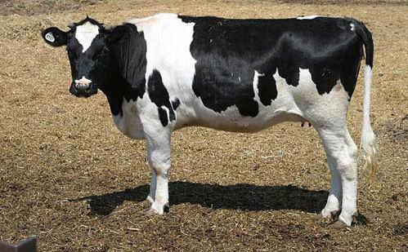 |  | Конь  Звонко цокают копытца.  Идут по кругу, высоко поднимая колени.  Конь идет к реке напиться.  Хвост пушистый у коня,  Остановиться, показать «хвостик»  Как косичка у меня.  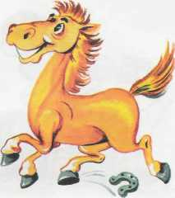  Левой рукой показать «косичку»
Ворона  На фонарь ворона села,  Присели  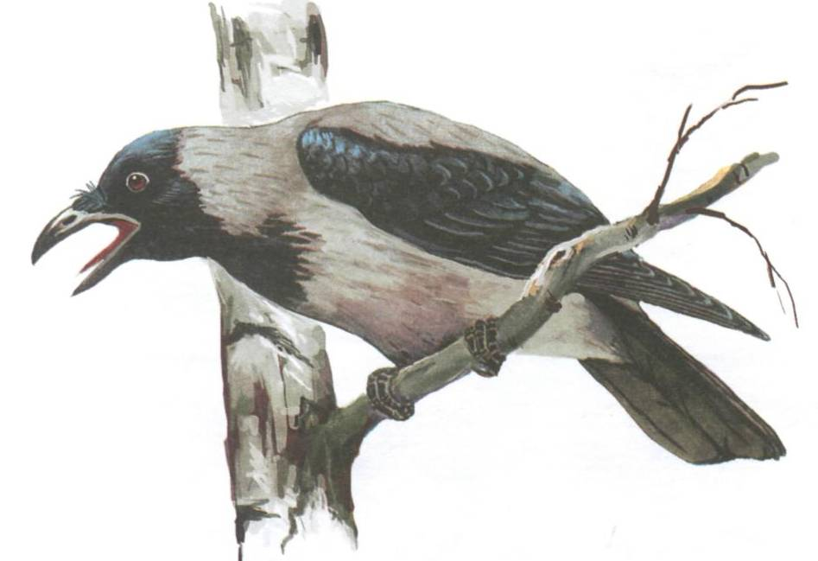  Посидела, посмотрела.  Повороты головы влево-вправо  «Кар! – она сказала громко. –  Нахмуривают брови, грозят  указательным пальчиком правой руки  Не капризничает Ромка?»  Грозят указательным пальчиком левой руки |  | Воробьишка  Шустро скачет воробьишка,  Птичка – серая малышка.  Прыгают по кругу, руки прижаты к бокам, как крылышки  По двору шныряет,  Крошки собирает.  По два поворота головы влево-вправо  на каждую строчку  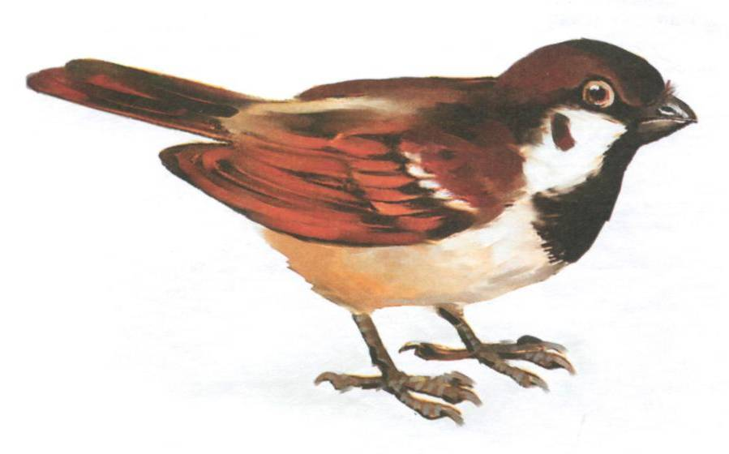
Зайка  Зайка в травке скок-скок.  Четыре прыжка по кругу: пальчики – ушки  Зайка прыг за кусток.  Присели  Смелый зайка не боится,  Четыре прыжка по кругу. Пальчики – ушки  Не поймать его лисице.  Разбегаются по группе, педагог пытается поймать |  | 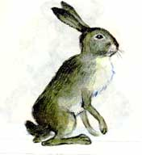  Звери  Зайка скачет по кусточкам,  По болоту и по кочкам.  Скачут на обеих ногах, сделав «ушки»  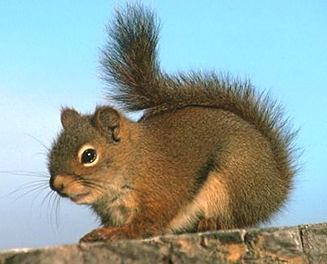  Белка прыгает по веткам,  Гриб несет бельчатам-деткам.  Прыгают, сложив руки перед грудью  Ходит мишка косолапый,  У него кривые лапы.  Идут вперевалочку  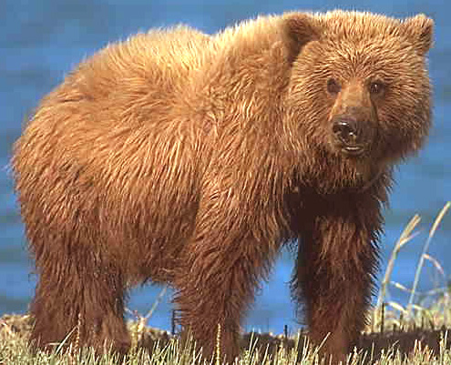  Без тропинок, без дорожек  Катится колючий ежик.  Двигаются в полуприседе, сделав круглые спинки
Медвежонок  Медвежонок Жак простужен,  Мед ему сегодня нужен.  Идут по кругу, взявшись за руки,  в центре – ведущий  Мед дадим ему на ужин,  Останавливаются, протягивают руки «ковшиком»  Потому что мы с ним дружим.  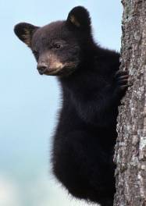  Берут ведущего в круг, идут все по кругу |  | Одуванчик  Как воздушный шар на ножке,  Стоят на носочках, сомкнув руки над головой  Одуванчик у дорожки.  Два раза делают наклоны влево-вправо  Одуванчик – шарик белый.  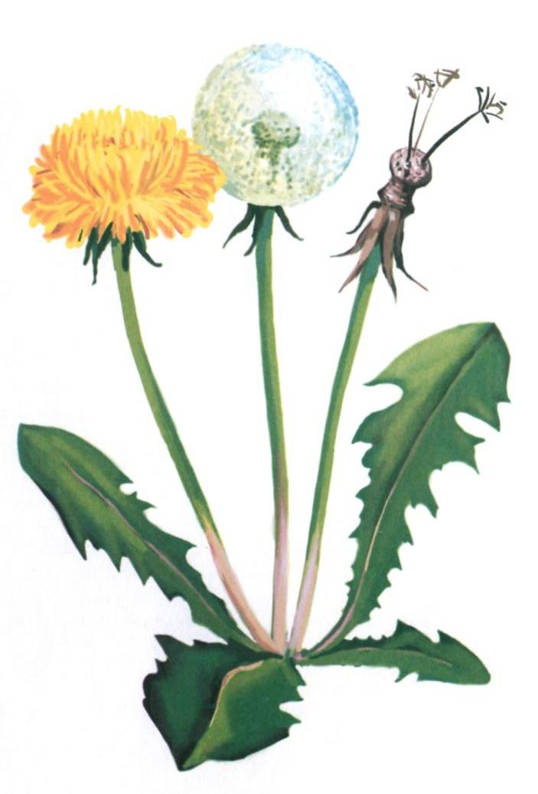  Поднимаются на носочках  Дунул я. И улетел он.  Дуют, округлив губы, не раздувая щек и разбегаются
Бабочка  Словно бант у нашей Ани,  Эта бабочка-краса.  Бегут по кругу, изображая полет бабочки  Кружит, вьется над цветами,  Где, как мед, блестит роса.  Кружатся на месте, взмахивая руками, как крыльями  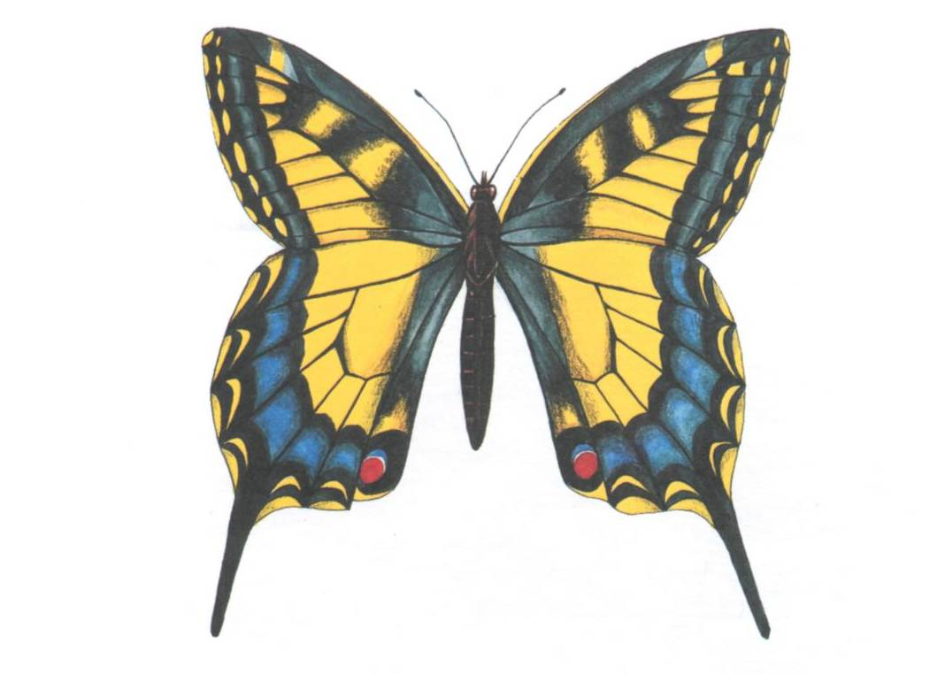 |  | Листья осенние  Листья осенние тихо кружатся, Кружатся на месте, расставив руки  в стороны.  Листья нам под ноги тихо ложатся  Приседают.  И под ногами шуршат, шелестят  Движения руками влево-вправо.  Будто опять закружиться хотят. Кружатся на месте на носочках.
Урожай  В огород пойдем, урожай соберем.  Идут по кругу, взявшись за руки.  Мы морковки натаскаем  «Таскают»: выполняют наклоны с имитирующими движениями рук.  И картошки накопаем.  «Копают»: выполняют движения руками, имитирующие работу с лопатой.  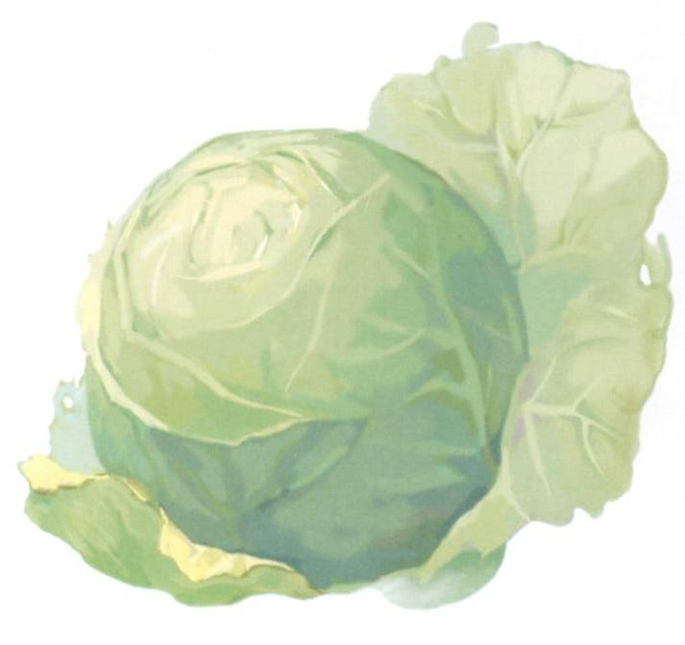  Срежем мы кочан капусты,  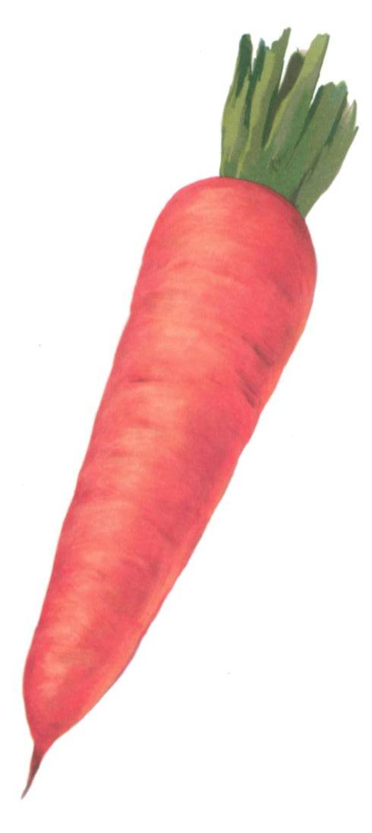  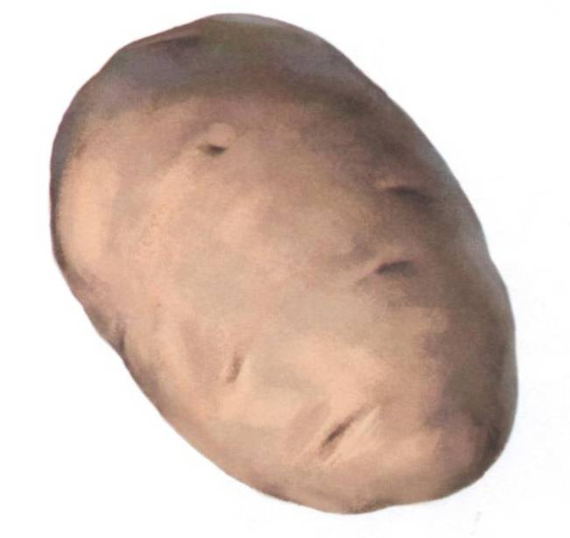  «Срезают»: одной рукой держат воображаемый кочан, а другой, с воображаемым ножом, подсекают снизу кочан.  Круглый, сочный, очень вкусный.  Рисуют в воздухе круг три раза.  Щавеля нарвем немножко  «Рвут»: приседают и выполняют имитирующие хватательные движения обеими руками.  И вернемся по дорожке.  Идут по кругу, взявшись за руки. |  | Овощи  Как-то вечером на грядке  Репа, свекла, редька, лук  Поиграть решили в прятки,  Но сначала встали в круг.  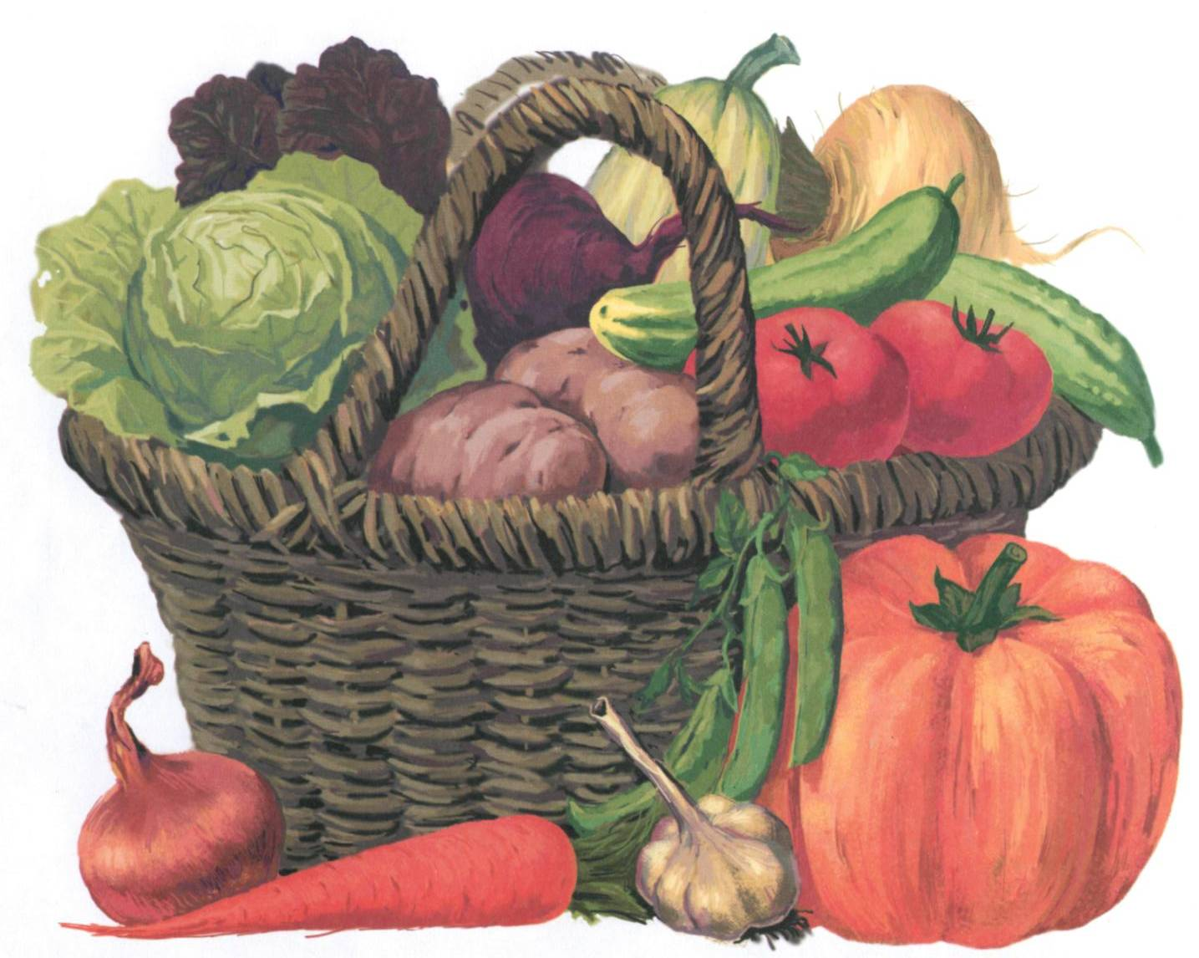  Дети идут по кругу, взявшись за руки, в центре сидит на корточках водящий с завязанными глазами.  Рассчитались четко тут же:  Раз, два, три, четыре, пять.  Останавливаются, крутят водящего.  Прячься лучше,  прячься глубже,  Ну а ты иди искать.  Разбегаются, приседают, водящий их ищет.
За ягодами  Раз, два, три, четыре, пять,  Пальчики обеих рук «здороваются», начиная  с больших.  В лес пойдем мы погулять.  Обе руки «идут» пальчиками по столу.  За черникой,  За малиной,  За брусникой,  За калиной.  Землянику мы найдем  И братишке отнесем.  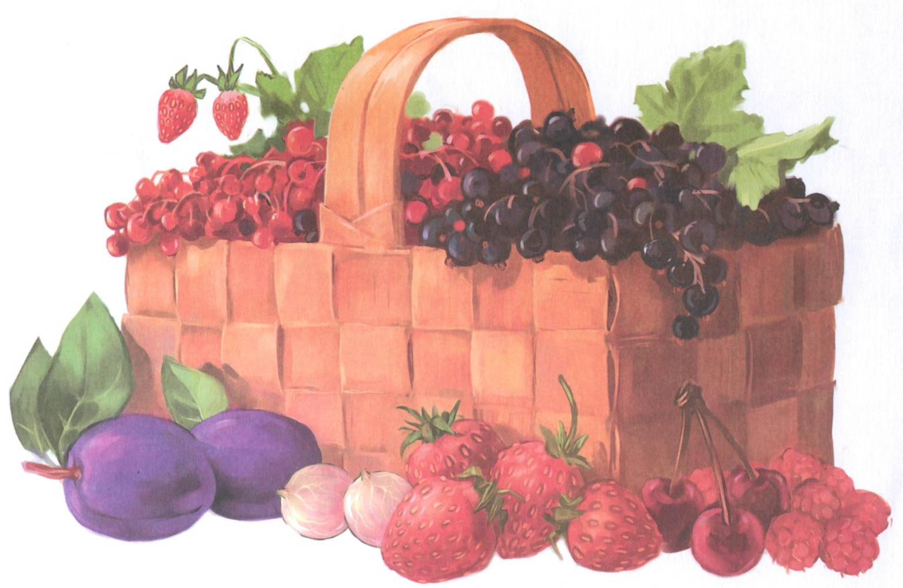  Загибают пальчики, начиная с больших. |  | Ёжик и барабан  С барабаном ходит ежик, Бум-бум-бум!  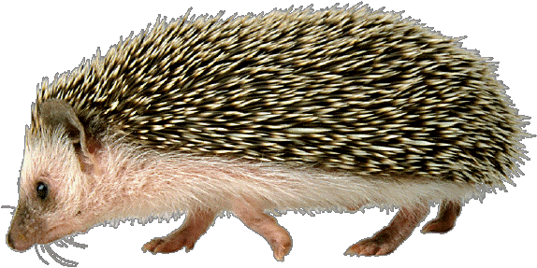  Целый день играет ежик, Бум-бум-бум! Маршируют по кругу, изображая игру на барабане.  С барабаном за плечами, Бум-бум-бум!  Ежик в сад забрел случайно,  Бум-бум-бум!  Маршируют, спрятав руки за спину.  Очень яблоки любил он, Бум-бум-бум!  Барабан в саду забыл он, Бум-бум-бум! Подносят ко рту воображаемое яблоко то одной, то другой рукой. Разводят руками.  Ночью яблоки срывались,  Бум-бум-бум!  И удары раздавались, Бум-бум-бум! Прыгают на двух ногах, руки на поясе.  Зайцы здорово струхнули,  Бум-бум-бум!  Глаз до зорьки не сомкнули,  Бум-бум-бум!  Приседают, сделав «ушки» из ладошек.
За малиной  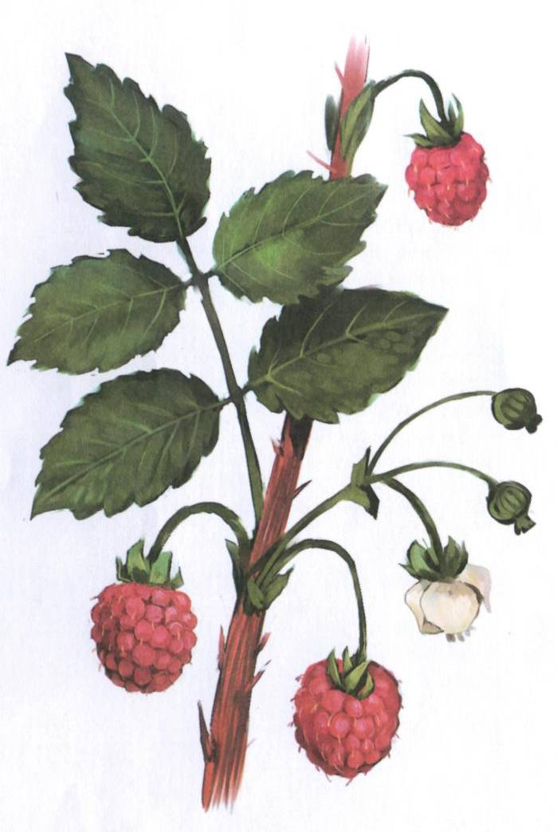  За малиной в лес пойдем,  в лес пойдем.  Идут в хороводе, взявшись за руки.  Спелых ягод наберем, наберем.  Идут по кругу, наклоняясь, как бы собирая ягоды.  Солнышко высоко,  Встают лицом в круг, тянутся руками вверх.  А в лесу тропинка.  Наклоняются и пытаются достать пол.  Сладкая ты моя,  Ягодка-малинка.  Идут по кругу, взявшись за руки. |  | Компот  Будем мы варить компот,  Фруктов нужно много. Вот:  Левую ладошку держат «ковшиком», правой имитируют помешивание в нем.  Будем яблоки крошить,  Грушу будем мы рубить,  Отожмем лимонный сок,  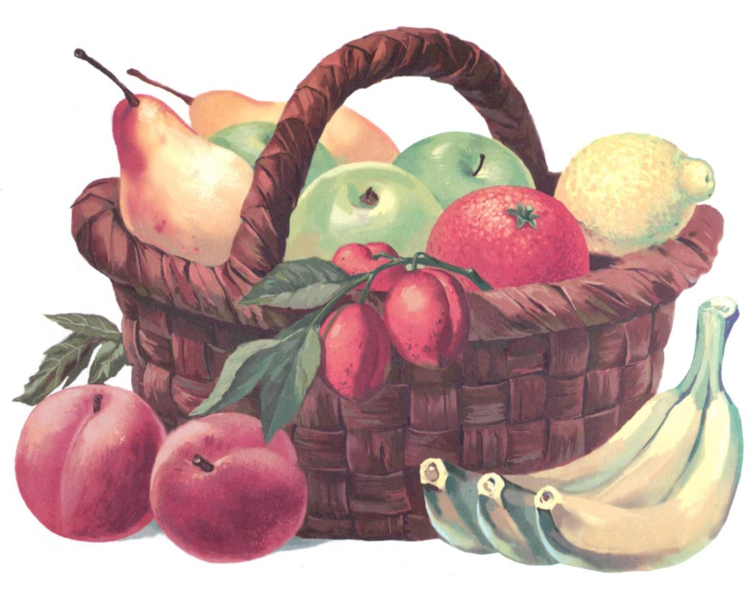  Слив положим и песок.  Загибают пальчики на правой руке, начиная с большого.  Варим, варим мы компот.  Угостим честной народ.  Опять «варят» и «помешивают».

